Міністерство освіти і науки України  
Національний технічний університет України

«Київський політехнічний інститут ім. І. Сікорського»

Навчально-науковий інститут атомної та теплової енергетики

Кафедра цифрових технологій в енергетиці

Лабораторна робота №3

з дисципліни «Геоінформаційні системи в енергетиці»

Тема «Створення і редагування векторних карт, побудова топологічного опису полігонів та поверхонь»

Варіант №17

Виконав:

студент 2-го курсу, НН ІАТЕ

групи ТР-23

Ровний Григорій Олександрович

Перевірив: ст. вик. Гурін А. Л.

КИЇВ 2024

**Мета роботи:** навчитися створювати картографічні об’єкти, засвоїти поняття топологічних властивостей при створенні карт, засвоїти засоби редагування атрибутивної та просторової інформації.

**Поставлене завдання:**

**Частина перша:**

1. Відкрити шар world.shp. Настроїти вікно так, щоб у ньому відображалися країна F і не менше ніж Е сусідніх країн. Відібрати їх оператором Select. Зробити копію відібраних записів у файл lab2.shp Закрити шар world.shp.
2. Відкрити файл lab2.shp для редагування і, використовуючи режим трасування, додати (нарисувати) у ньому ще одну країну з назвою – прізвище студента. Країна повинна мати загальний безперервний кордон не менше ніж із двома існуючими країнами. Зберегти вікно з назвами всіх країн таблиці під ім'ям lab2.bmp. Зберегти файл lab2.shp. Зберегти робочий простір lab2.mxd. (скриншот вікна з результатами у звіті)

**Частина друга:**

1. За допомогою ArcCatalog для обраної країни F (по Варіанту) створити три нових шара різного виду (точкові(населені пункти), лінійні(дороги), полігональні(райони)), визначити властивості (поля) та типи об’єктів в атрибутивних таблицях. Файли повинні бути прикріплені до листа звіту
2. Створити власну карту в ArcMap (.mxd), попередньо завантаживши створені шари та растрове зображення (растровий файл створити для крани F з супутникової карти Гугл мап довільними засобами). Файл .mxd повинен бути прикріплений до листа зі звітом(скриншот у звіті)
3. Виконати прив’язку растрового зображення та геопривязати його по декільком точкам до шару lab2.shp. (скриншот у звіті)
4. На кожному шарі (в залежності від його виду і призначення) створити довільну кількість об’єктів (за допомогою функціоналу панелі інструментів “Editor”), оцифровуючи деякі об’єктні зображення на растрі. Скриншоти шарів мапи відобразити у звіті.
5. Визначити топологічні відношення (прилипання) обраних об’єктів, за допомогою команди Snapping.

*Вказівки до другої частини:*

При створенні шарів необхідно вказати однакову координатну систему (наприклад WGS84). Ту ж координатну систему необхідно вказати при створенні проекту карти в ArcMap.

Після створення, введіть інформацію значення полів, викорисовуючи. Attributes .

Аналогічним способом створюйте і заповнюйте дані інших типів об’єктів.

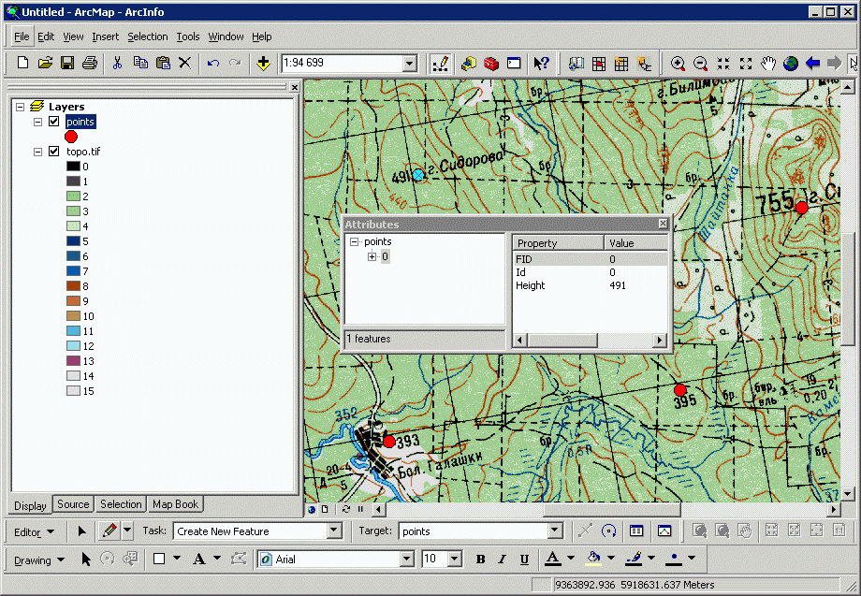

**Частина третя:**

На обраному наборі готових шарів (lab2.shp) виконати наступні операції:

* Редагування готових об‘єктів – Reshape;
* Полігональне об’єднання – Marge;
* Згладжування ламаних ліній – Smooth;
* Автоматичне трасування об’єктів – Autotracing;
* Створення топологічного приєднання –Snaping;

**Країна за варіантом –** Швейцарія. **Для варіанту з непарним номером E=3.**

**Результат виконання роботи**

1. Відкриваємо шар World_Region та за допомогою інструменту Select обираємо країну за варіантом, а також трьох її сусідів (за непарним варіантом):

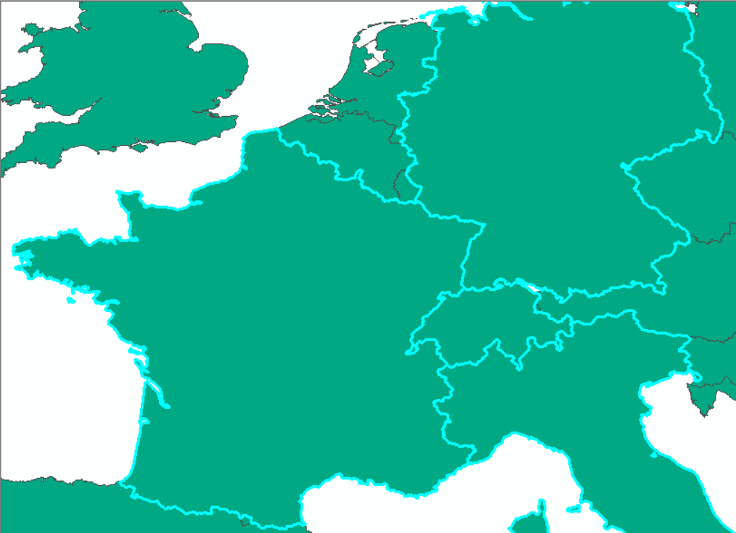

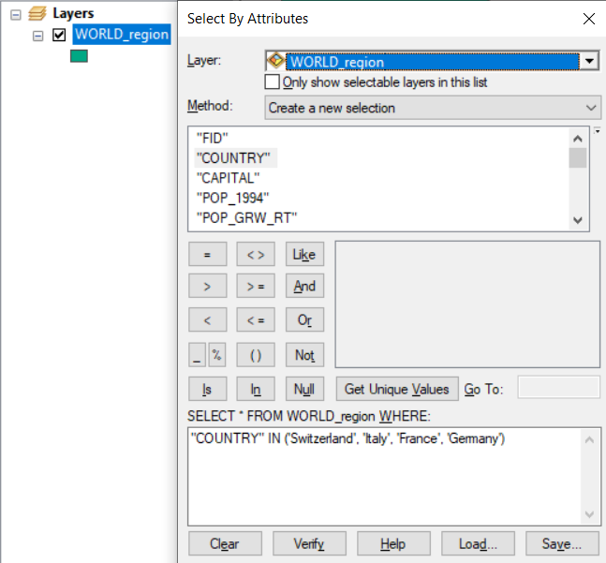

Переходимо у List By Sections та створюємо шар з вибраних країн. Далі перейменовуємо шар в Laba3 і після цього ПКМ по Laba3 => Data => Export Data і обираємо куди буде скопійовано файл. Після чого готову копію можна відкрити

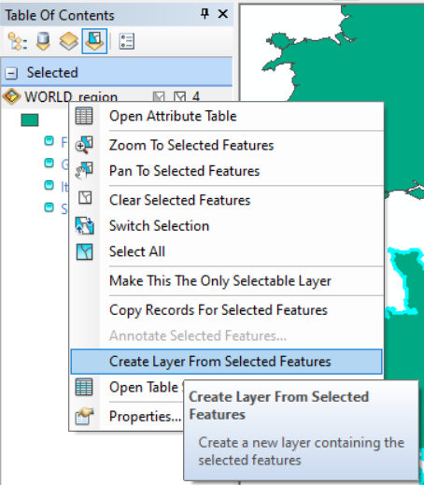

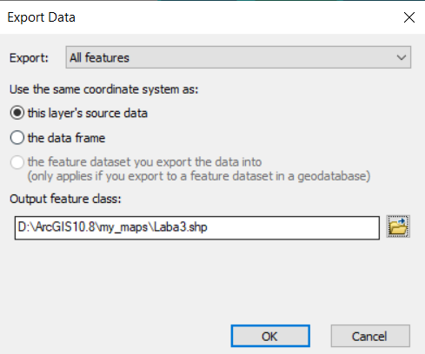

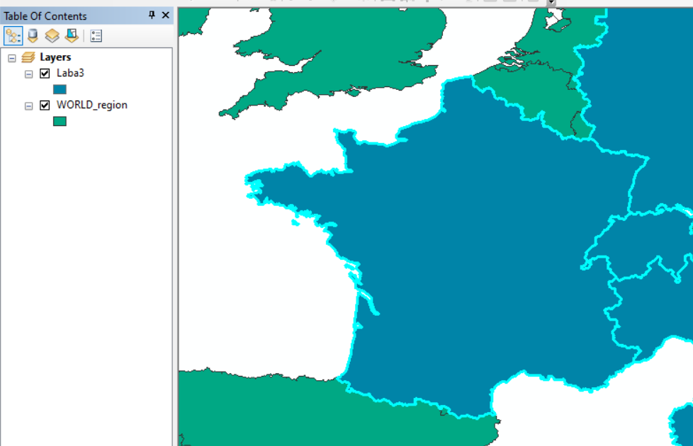

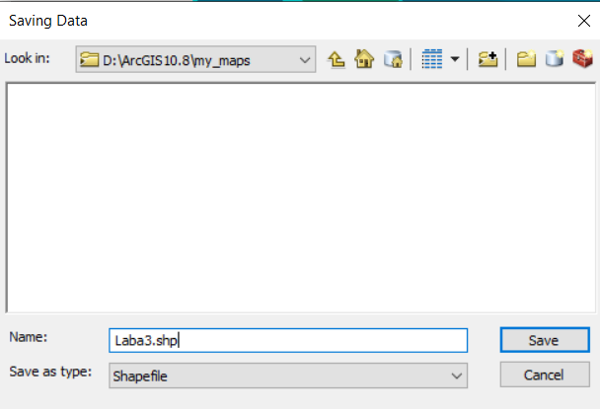

1. Закриваємо старий проект та відкриваємо наш Laba3.shp шар.

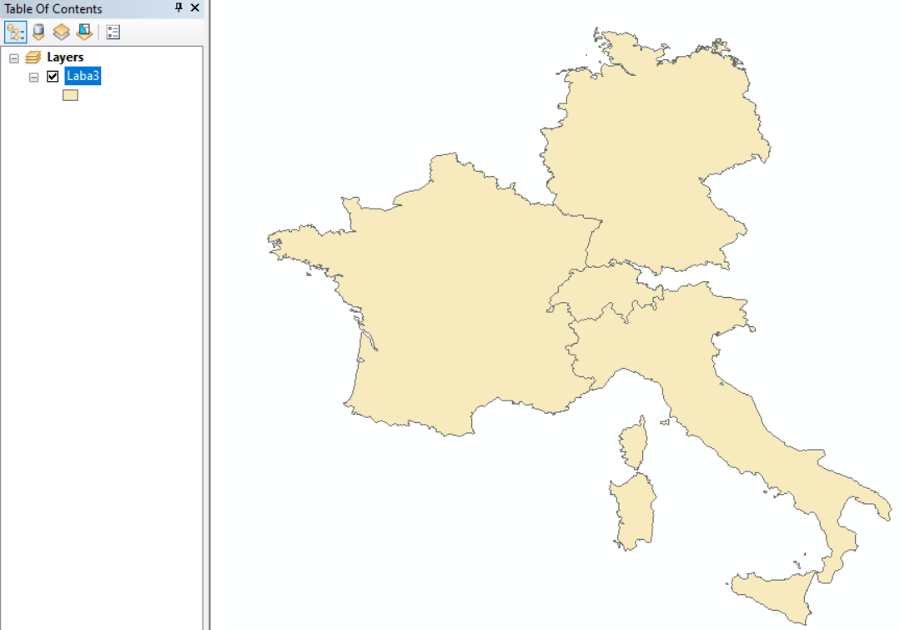

Вже у відкритому шарі, переходимо до редагування шару. Відкриваємо Editor Toolbar та натискаємо «Start Editing»

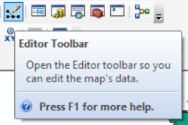

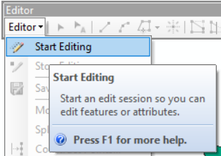

Натискаємо на «Create Features» на панелі редагування та обираємо шар Laba3.

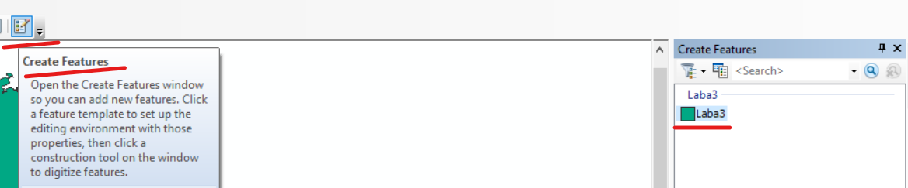

За допомогою інструменту «Straight Segment» накреслимо сусідню країну яка має межувати як мінімум із двома країнами і мати неперервний кордом між ними. Далі за допомогою інструменту Trace проводимо границі цієї країни. Після даних дій виконуємо ПКМ => Finish Sketch.

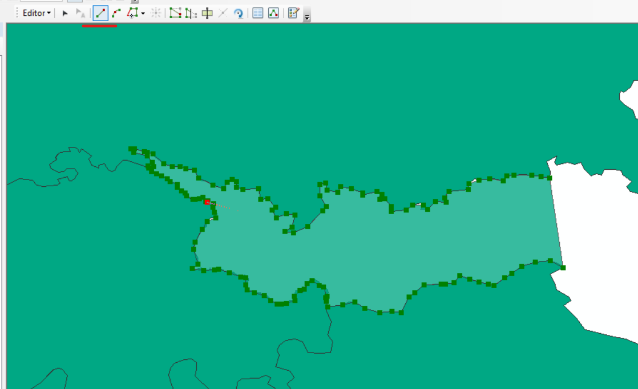

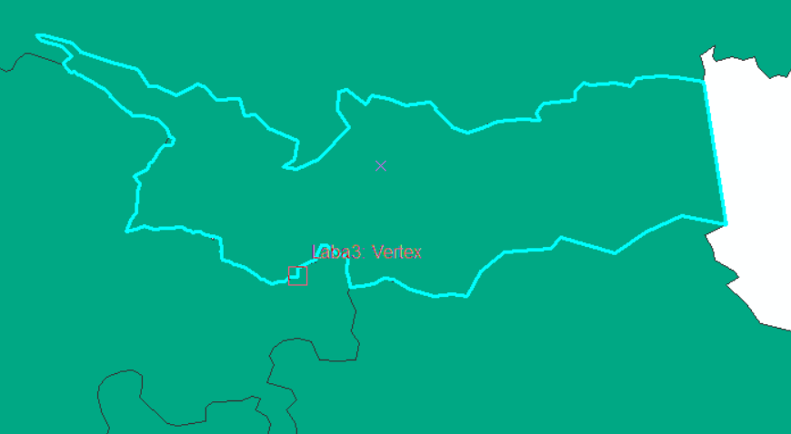

Використаємо інструмент «Edit Tools» для змін властивостей нової країни. Назвемо Rovniy (ПКМ => Attributes і змінюємо назву а також інші параметри за бажанням). А також потрібно зайти в Properties шару => Labels і встановити галочку на «Label features in this layer» для відображення назв країн.

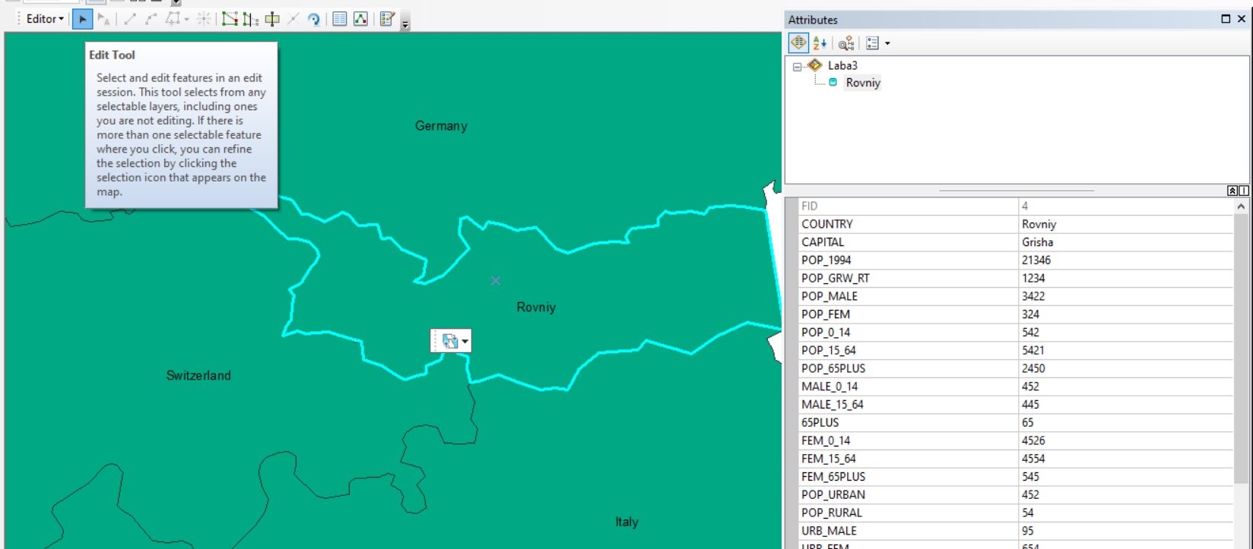

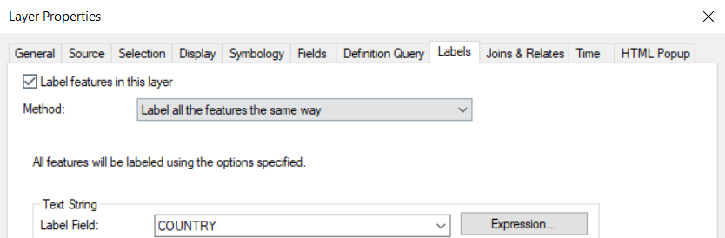

Тепер збережемо цей шар (ПКМ => Data=> Export Data =>). Далі потрібно зберегти карту у форматі .bmp (File => Export Map => Обираємо формат .bmp а також назву на labka3.bmp.) Зберігаємо робочий простір (File => Save As… => RovniyLR3.mxd).

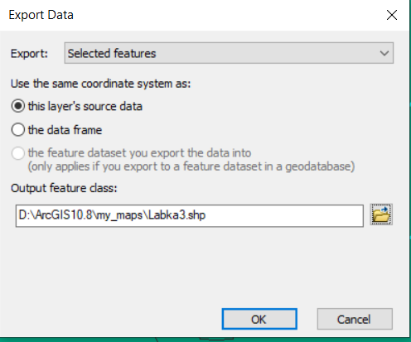

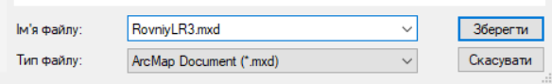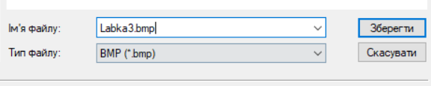

1. Переходимо у ArcCatalog. Створимо декілька нових шейп-файлів. Потрібно створити шейп файл для міст (), доріг () та районів ().

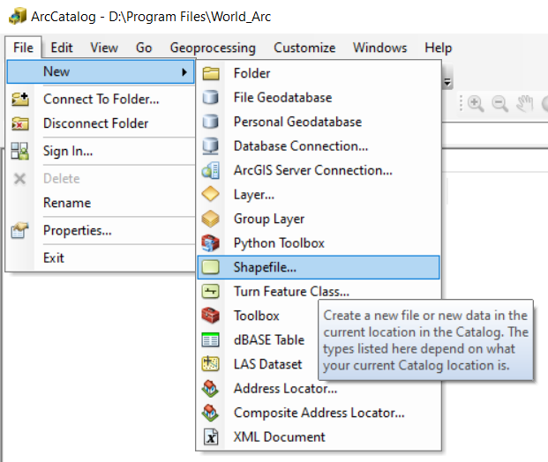

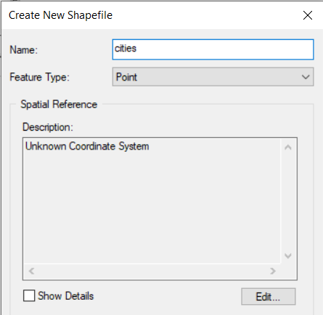

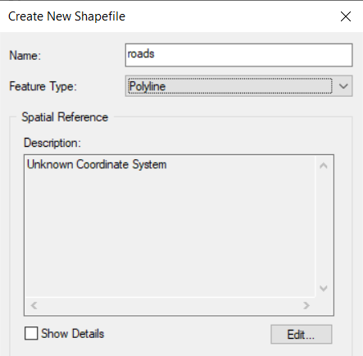

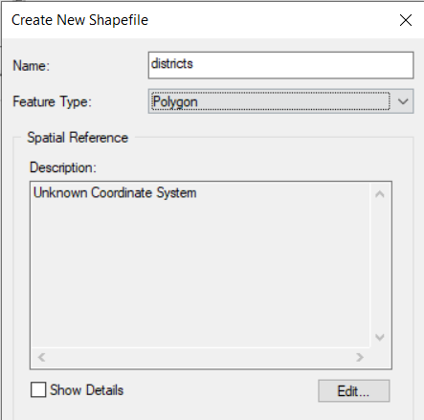

Додаємо атрибутивні поля для кожного файлу (ПКМ -> Properties -> Fields).

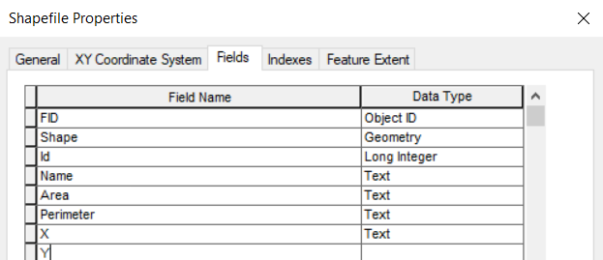

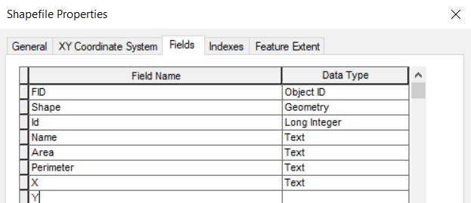

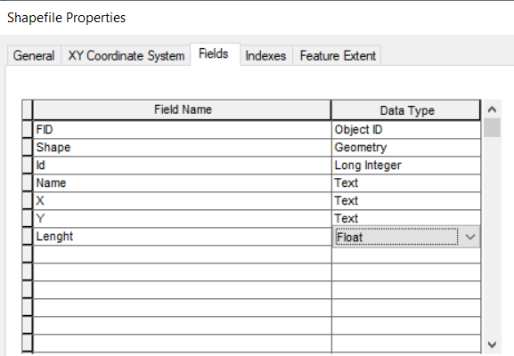

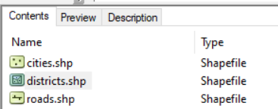

1. Переходимо до ArcMap та створюємо власну карту та додаємо всі створені шари в тому числі растове зображення Швейцарії.

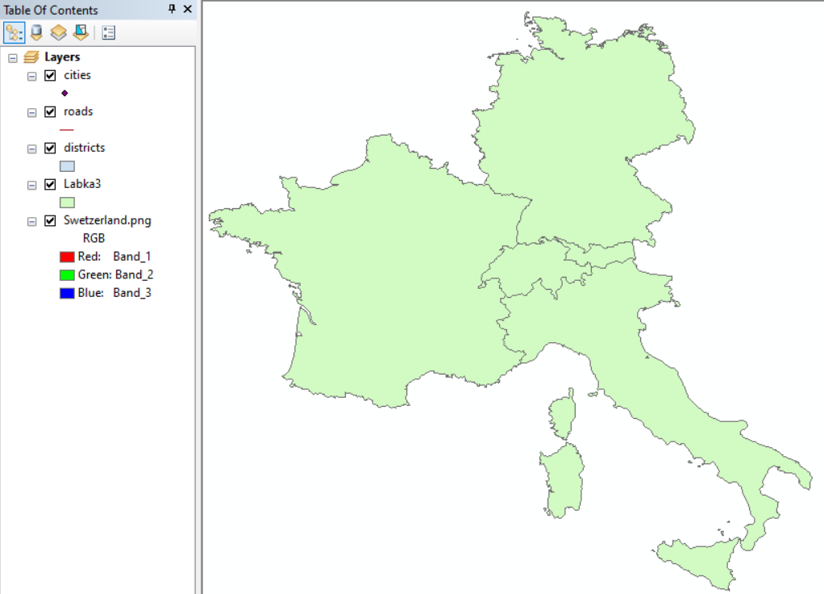

1. Виконаємо прив’язку растового зображення за допомогою Georeferencing. Вмикаємо Fit To Display. Використовуючи інструменти Rotate, Shift, Scale розташовуємо зоображення відносно шару.

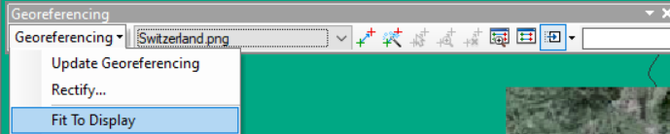

За допомогою контрольних точок намагаємось розташувати зображення.

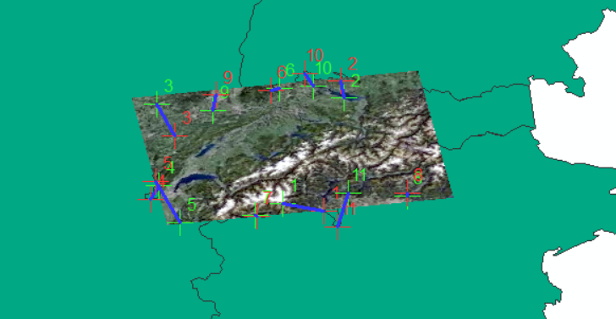

Використовуючи Edit Features спробуємо додати декілька об’єктів до шарів.

Для disctrics додамо місто Rapperswill, для roads умовну дорогу та для cities точку цим містом. Додатково для всіх цих об’єктів встановлюємо атрибути.

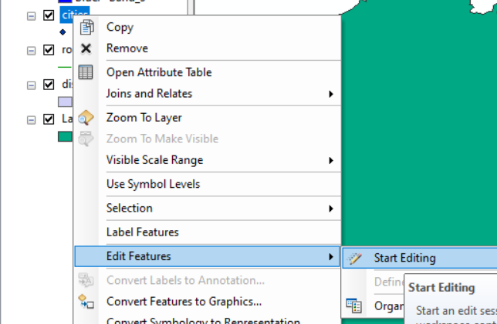

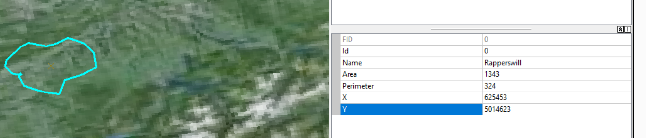

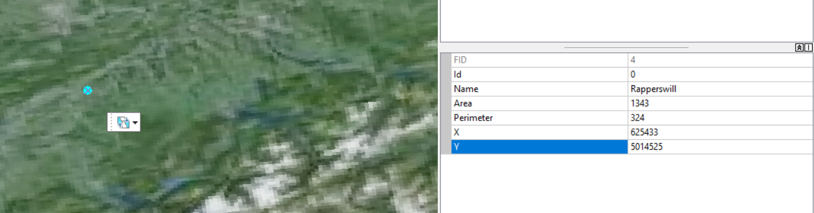

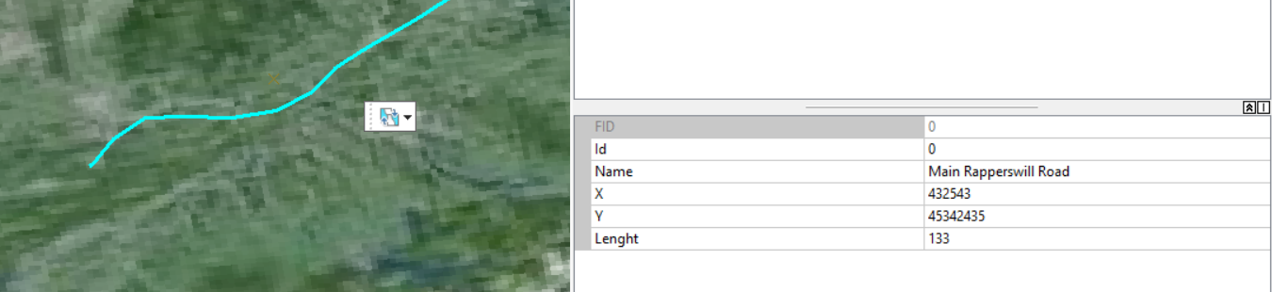

Застосуємо Snapping. Цей режим дозволяє переміщати об’єкти залежно від положення інших.

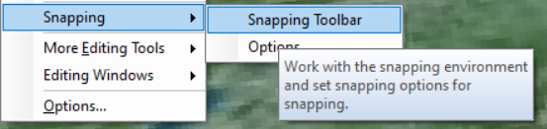

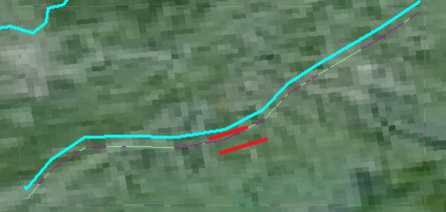

Зберігаємо всі зміни

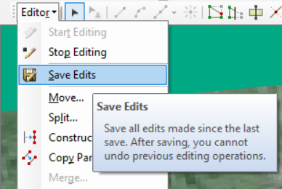

1. Відредагуємо готовий об’єкт.

Редагування готових об‘єктів – Reshape: (ДО/Після)

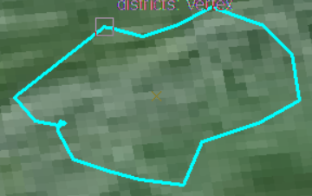

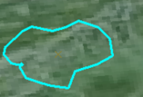

Полігональне об’єднання – Marge: Створимо ще один довільний об’єкт, виділимо обидва об’єкти і виконаємо команду marge і як результат отримаємо один об’єкт:

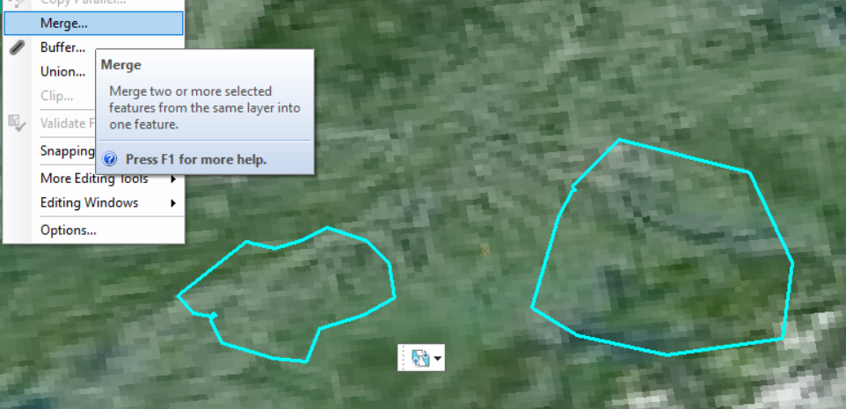

Згладжування ламаних ліній – Smooth. Для цього спочатку додаємо додаткову панель (Advanced Editing). Виділяємо нашу дорогу та обираємо інструмент Smooth та вводимо параметр згладжування - 4.

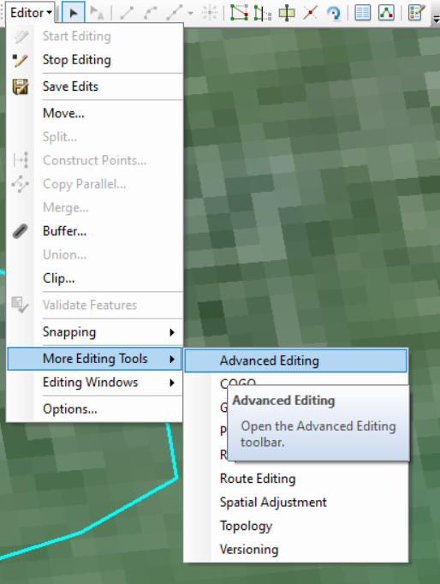

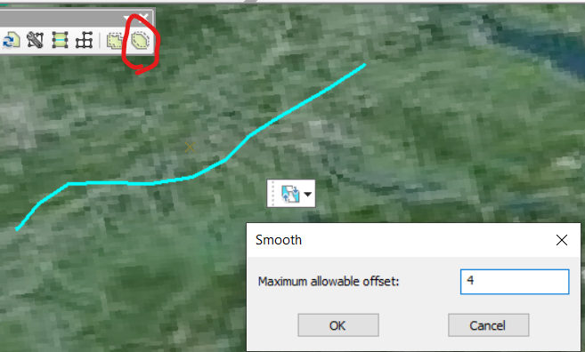

Як результат лінія стала більш плавною.

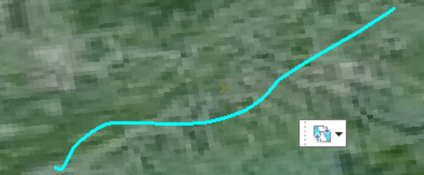

Робота з Автоматичним трасуванням об’єктів (Autotracing) та Створенням топологічного приєднання (Snaping) продемонстровані на початку лаборатнорної роботи. Тож зберігаємо всі зміни а також зберігаємо проект.

**Висновок:**

У результаті виконання лабораторної роботи було засвоєно та на практиці застосовано такі інструменти як Reshape, Trace, Merge, Smooth, Snapping, проведена робота з шарами. Додатково опрацьовано створення об'єктів, редагування атрибутів, створення шейп-файлів. Була проведена робота з проекціями, растровими зображеннями, їх прив'язкою до шарів.